ĐẶC TẢ ĐỀ TÀI HỆ THỐNG SỐ HÓA HỒ SƠ TÀI LIỆU
Tiểu luận chuyên ngành nhóm 3 | v0.8 | 18 tháng 10 năm 2026 | FastAPI Backend + React Frontend
Tài liệu này mô tả cách xây dựng hệ thống theo mô hình Backend–Frontend tách rời: backend FastAPI chỉ cung cấp REST API, frontend React SPA (TypeScript + Vite). Giao diện web không dùng Jinja2/template phía server.
Phân vai: "Đặc tả SDD v0.8" giữ phạm vi, yêu cầu (FR, P2, NFR), tiêu chí nghiệm thu, mô hình dữ liệu và hợp đồng API; tài liệu này giữ kiến trúc, stack, tổ chức source code, tích hợp và vận hành. Khi khác nhau về yêu cầu thì SDD là chuẩn; về kiến trúc/source thì tài liệu này là chuẩn; hai tài liệu được cập nhật trong cùng một lần commit.

Thay đổi của v0.8 so với v0.7
Hạng mục | Điều chỉnh
Phiên bản | Đồng bộ với SDD v0.8 và file 3 v0.8 (chia sẻ tài liệu đã xuất bản, FR-13). Kiến trúc, 6 điểm mở rộng và các hình không đổi.
Quyết định đã chốt | D-09: chủ sở hữu chọn chế độ chia sẻ cho tài liệu đã xuất bản; chia sẻ chỉ mở quyền xem. D-02 cập nhật tương ứng (mục 6).
Module và route | documents: API chia sẻ, policy tách phạm vi xem và phạm vi phòng ban; users: tra cứu người dùng để chia sẻ. Không thêm route; trang chi tiết có hộp thoại Chia sẻ, danh sách có bộ lọc Được chia sẻ với tôi (mục 5). Chia sẻ thuộc lõi, không có cờ tính năng.
Dữ liệu | Thêm cột documents.share_mode và bảng document_shares ở migration 0108 của module lõi documents.

Thay đổi của v0.7 so với v0.6
Hạng mục | Điều chỉnh
Phiên bản | Đồng bộ với SDD v0.7 và file 3 v0.7 (phân hệ quản trị và tài khoản). Kiến trúc, 6 điểm mở rộng và các hình không đổi.
Quyết định đã chốt | D-07: 4 vai trò hệ thống cố định (thêm Người dùng thông thường – VIEWER); D-08: tải file gốc cho mọi vai trò trong phạm vi xem, có audit; D-02 bổ sung phạm vi của VIEWER (mục 6).
Module và route | auth: Tài khoản của tôi (FR-09); users: phòng ban, nhóm quyền, quản lý người dùng nâng cao (FR-10, FR-12, FR-01); jobs: hàng đợi xử lý (FR-11). Route mới /account, /notifications, /jobs, /admin/roles, /admin/departments (mục 5).
Dữ liệu | Không đổi cấu trúc; thêm dòng vai trò VIEWER ở migration 0107 (lõi, không phải P2).

Thay đổi của v0.6 so với v0.5
Hạng mục | Điều chỉnh
Phiên bản | Đồng bộ số phiên bản với SDD v0.6 và file 3 v0.6 sau khi hiện thực xong MVP + P2. Kiến trúc, tổ chức source và 6 điểm mở rộng giữ nguyên; các hình không đổi.
Quyết định đã chốt | D-02 chốt ở SDD v0.6: phạm vi xem là chủ sở hữu + cùng phòng ban, Admin xem tất cả; hiện thực ở policy quyền theo tài liệu (mục 6).
Stack | P2-05 hiện thực bằng scikit-learn TF-IDF + Logistic Regression; thêm biến CLASSIFY_MIN_SCORE (mục 3, 4.10).
Dữ liệu và port | Cột bổ sung ở bảng P2 theo đúng nguyên tắc chỉ thêm (mục 4.1, R10); migration 0106 thêm notifications.message, link_url; port Notifier mang title, message, type, link_url.

Thay đổi của v0.5 so với v0.4
Hạng mục | Điều chỉnh
Phạm vi | P2 thực hiện trong kỳ này (9 mục P2-01…P2-09 theo SDD v0.5); P3 (RAG, chatbot) là mở rộng cho học kỳ sau.
Tổ chức source | Mục 4 thiết kế lại theo nguyên tắc "lõi ổn định, mở rộng bằng cách thêm": 6 điểm mở rộng có sẵn từ M0 (module registry, job kind registry, domain event, port, API truy vấn công khai, UI registry) và cờ tính năng. Mỗi tính năng P2/P3 là module/feature mới đăng ký vào đó, không sửa file của lõi.
Sơ đồ | Hình 1 thêm Celery beat, worker chữ viết tay (P2-03) và vector store (P3); Hình 2 thêm module/feature P2, P3; Hình 3 mới: lõi – điểm mở rộng – plug-in P2/P3.
Quyết định đã chốt | D-05 (xóa mềm, khôi phục trong thời hạn) → tác vụ purge định kỳ bằng Celery beat; D-06 (> 90% scan, > 70% chữ viết tay) → khung đánh giá OCR trong CI/kiểm thử.
Quy trình | Thêm checklist "thêm một tính năng P2/P3", CI chạy test MVP với cờ P2 bật và tắt, mốc M4–M6 cho P2.

1 Phạm vi và mục tiêu
MVP: đăng nhập và phân quyền; danh mục; upload PDF, PNG, JPG; lưu file gốc; OCR bất đồng bộ; xem kết quả và độ tin cậy; sửa OCR có lịch sử; tìm kiếm theo nội dung/trang; preview; CRUD metadata, xóa mềm/khôi phục; dashboard; audit.
P2 (thực hiện trong kỳ): OCR chữ viết tay thử nghiệm, trích xuất trường, phân loại tự động, highlight chính xác nội dung trên ảnh/file scan khi tìm kiếm, so sánh phiên bản, duyệt/xuất bản, mượn hồ sơ, bulk import, rollback.
P3 (học kỳ sau): chunking, embedding, vector search, RAG và chatbot có dẫn nguồn. Kỳ này không viết code P3, chỉ bảo đảm lõi đã có sẵn điểm để P3 cắm vào (mục 4.3).

2 Kiến trúc ứng dụng và triển khai
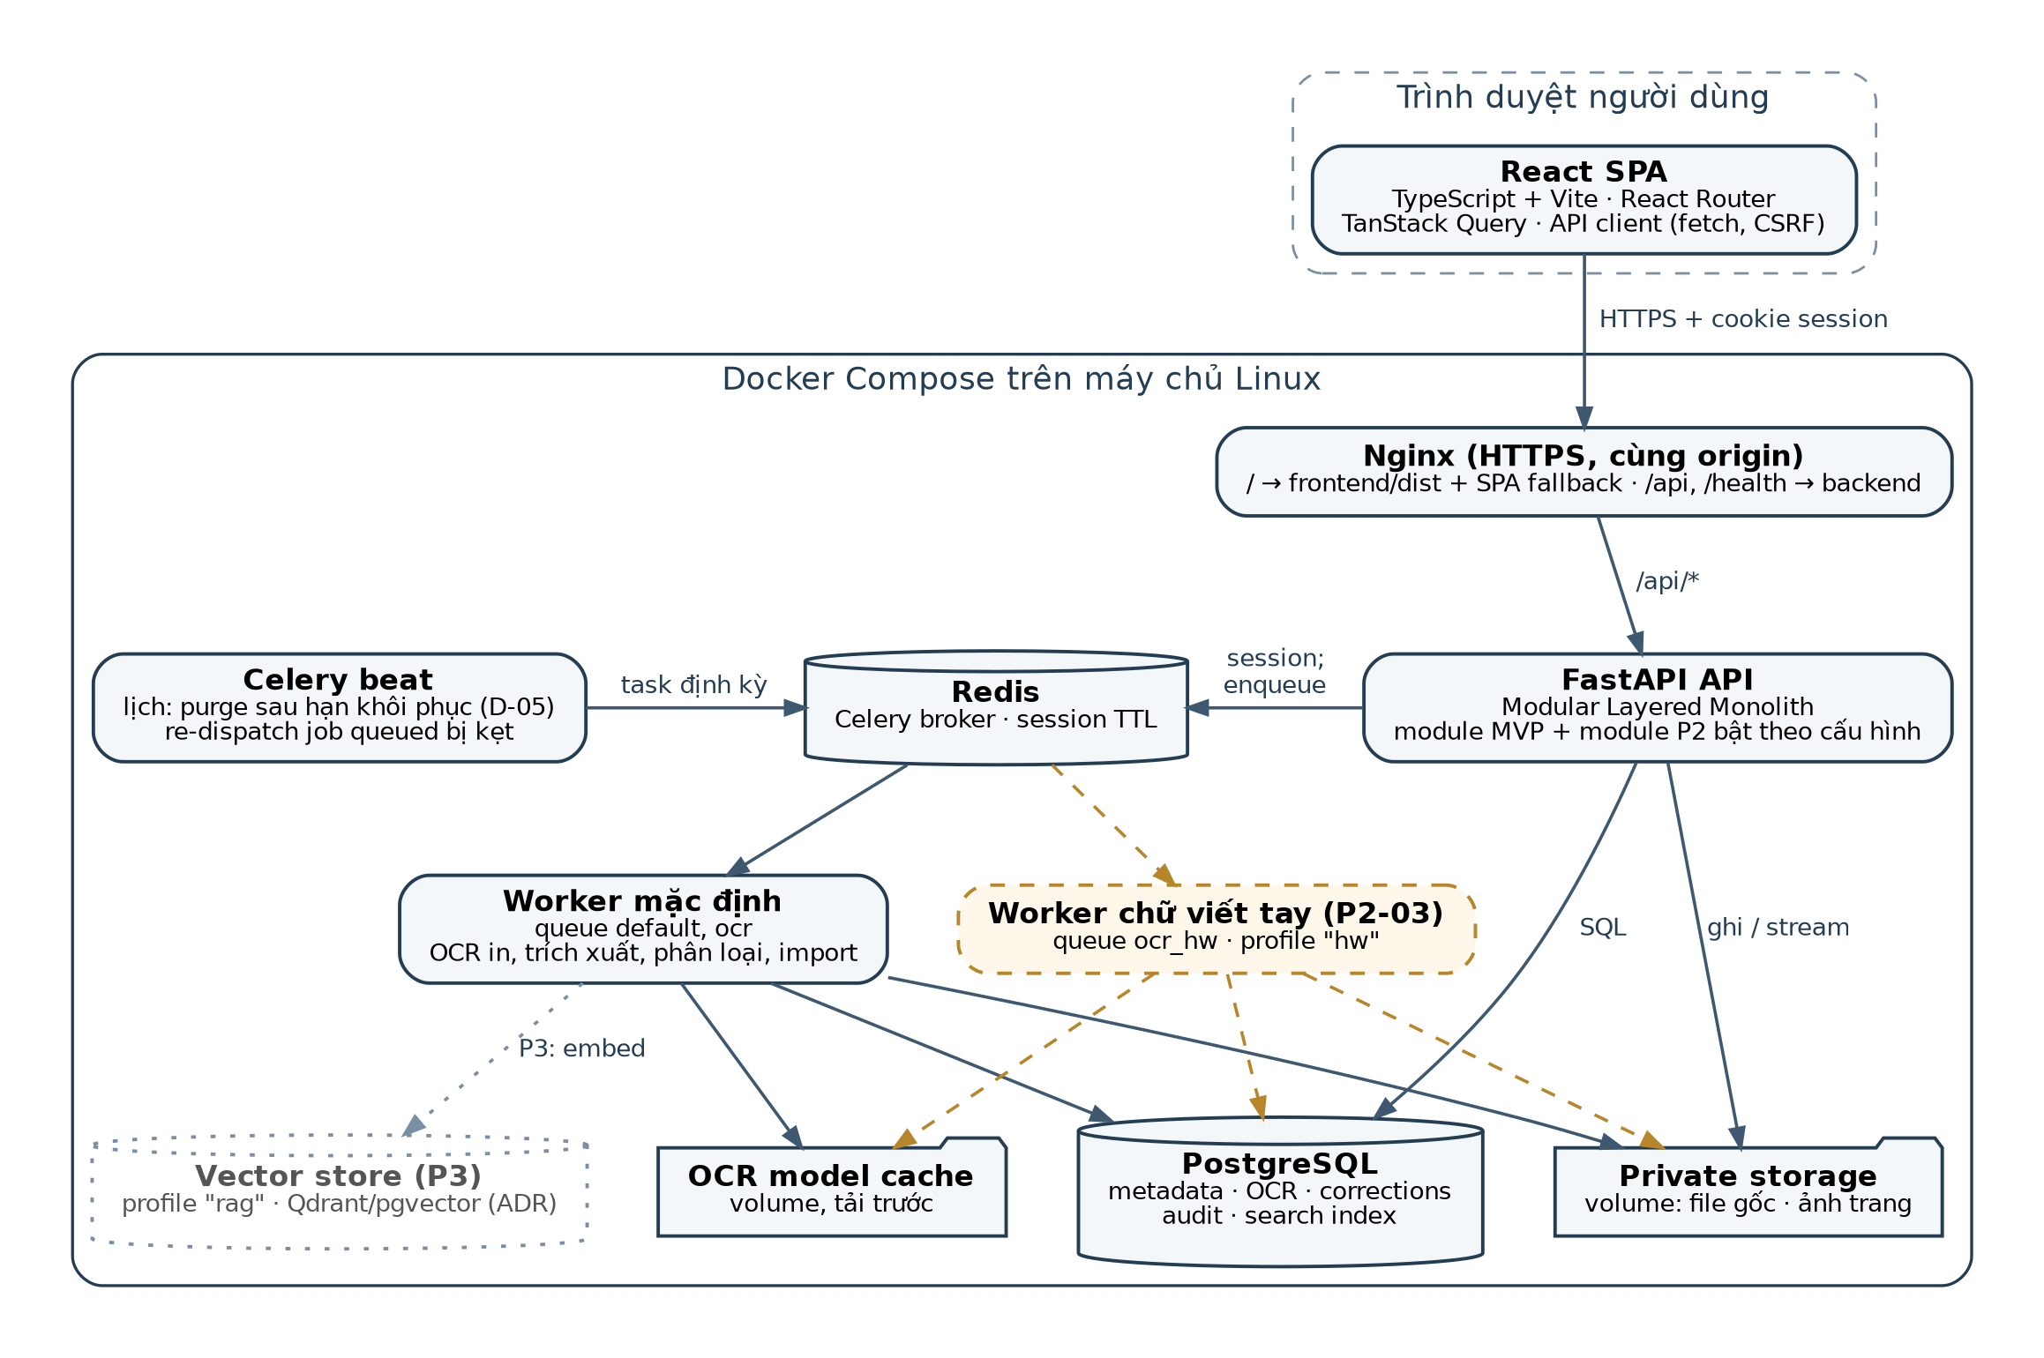
Hình 1. Kiến trúc triển khai; khối viền đứt là P2 (worker chữ viết tay), khối chấm là P3 (vector store)
React và FastAPI là hai build độc lập trong một monorepo. Backend là Modular Layered Monolith + Background Worker: một ứng dụng FastAPI chia theo module nghiệp vụ, mỗi module có 4 lớp (presentation, application, domain, infrastructure). Celery worker và Celery beat chạy cùng codebase, cùng model và migration với API. Frontend chỉ giữ giao diện và trạng thái tương tác, không truy cập PostgreSQL/Redis/storage trực tiếp.
Môi trường | Cách chạy | Điểm cần giữ
DEV | Vite dev server (5173) proxy /api → Uvicorn (8000); PostgreSQL, Redis, worker, beat chạy bằng compose.dev.yaml. | Browser gọi đường dẫn tương đối /api nên không cần CORS. Bật P2 bằng FEATURES_ENABLED trong .env.
Production | Build React → frontend/dist; Nginx phục vụ bundle tĩnh, route /api và /health tới backend trước SPA fallback. | Không chạy Vite dev server; API 404 vẫn trả JSON; storage không nằm dưới public/static.
Profile Compose | docker compose up (lõi + P2 nhẹ); --profile hw thêm worker chữ viết tay (P2-03); --profile rag (P3, học kỳ sau). | Model nặng tách container/queue riêng để không làm chậm OCR in.

3 Stack đề xuất
Thành phần | Công nghệ | Vai trò
Backend | Python + FastAPI + Uvicorn | REST JSON, multipart, file endpoint
Validation và dữ liệu | Pydantic v2 + SQLAlchemy 2 + Alembic | DTO/hợp đồng API, ORM, migration bắt buộc
Hàng đợi và lịch | Celery + Celery beat + Redis | Job nền theo kind; purge quá hạn (D-05), gửi lại job kẹt; Redis giữ session TTL
Frontend | React + TypeScript + Vite | SPA, typecheck, bundle build; lazy import cho feature P2
Route và dữ liệu server | React Router + TanStack Query | Điều hướng, cache, invalidation, job polling
HTTP client và types | fetch wrapper + openapi-typescript | Credentials, CSRF, envelope lỗi, FormData; types sinh từ docs/openapi.json
UI và biểu đồ | CSS Modules; Chart.js (tùy chọn) | Một hệ style nhất quán
Database | PostgreSQL | Metadata, OCR, correction, audit, chỉ mục tìm kiếm
PDF và ảnh | PyMuPDF + OpenCV + Pillow | Tách trang, render, tiền xử lý, crop, tọa độ lớp chữ PDF (P2-02)
OCR in | PaddleOCR / PaddleOCR-VL theo benchmark | Adapter mặc định; mục tiêu > 90% với file scan (D-06)
OCR chữ viết tay (P2-03) | Ứng viên: VietOCR, TrOCR tinh chỉnh — chọn qua benchmark | Adapter thứ hai, queue ocr_hw; mục tiêu > 70% (D-06)
Trích xuất, phân loại (P2-04, P2-05) | P2-04: quy tắc/regex; P2-05: scikit-learn TF-IDF + Logistic Regression (đã hiện thực, điểm xác suất 0–1) | Chạy trên text hiệu lực; model nặng hơn chỉ khi baseline không đạt
So sánh phiên bản (P2-06) | difflib (backend) hoặc thư viện diff phía React | Diff theo dòng/từ, chỉ đọc
Chất lượng code | Ruff, mypy, import-linter; ESLint, Prettier, tsc | Kiểm tra quy tắc phụ thuộc R1–R10 (mục 4.4)
Kiểm thử | pytest; Vitest + Testing Library; Playwright; script CER/WER | Backend, frontend, E2E, đánh giá OCR theo NFR-08
Đóng gói triển khai | Docker Compose (profiles) + Nginx + Linux | Bundle React tĩnh, API, worker, beat, DB, Redis
Mở rộng RAG (P3) | Vector store + embedding chưa chốt | Qdrant hoặc pgvector chọn qua ADR ở học kỳ sau
Khóa phiên bản bằng lockfile của backend và package-lock.json của frontend. Phiên bản Python chốt sau khi smoke test Paddle/PyTorch trên cùng môi trường. Model weight tải trước và mount vào worker qua volume; không tải model theo request.

4 Tổ chức source code trong monorepo

4.1 Nguyên tắc: lõi ổn định, mở rộng bằng cách thêm
Mục tiêu của cách tổ chức này là thêm từng tính năng P2 trong kỳ, rồi P3 ở học kỳ sau, mà không phải sửa lại sơ đồ tổng thể hay code của lõi MVP. Sáu nguyên tắc:
- Lõi MVP đóng với sửa đổi: 9 module auth, users, categories, documents, jobs, ocr, search, dashboard, audit và shared không bị sửa khi thêm P2/P3; lõi không bao giờ import module P2/P3.
- Mở rộng bằng cách thêm: mỗi tính năng P2/P3 là một module backend và một feature React mới, hoặc một nhóm file mới đặt trong module lõi (chỉ P2-02, P2-03, P2-06), có module.py/manifest.tsx riêng.
- Điểm mở rộng dựng sẵn từ M0: module registry, job kind registry, domain event, port, API truy vấn công khai và UI registry (mục 4.3). Lõi định nghĩa và phát, tính năng mới chỉ đăng ký vào.
- Cờ tính năng: FEATURES_ENABLED quyết định module nào được nạp; /api/auth/me trả danh sách tính năng đang bật để React ẩn/hiện route, menu, tab. Tắt một cờ thì hệ thống trở về đúng hành vi MVP.
- Dữ liệu chỉ thêm (additive): P2/P3 dùng bảng đã có trong ERD file 3 v0.8 hoặc thêm cột nullable, ràng buộc, giá trị kind; không đổi tên hay xóa cột MVP. Migration nằm trong chuỗi Alembic chung nhưng mỗi tính năng có revision riêng.
- Hướng phụ thuộc một chiều: P3 → P2 → lõi, không có chiều ngược lại; được kiểm tự động bằng import-linter và ESLint.

4.2 Sơ đồ tổng quan
Repo gồm hai ứng dụng (backend/, frontend/) và các thư mục dùng chung cho hạ tầng, tài liệu, E2E và CI. Tên thư mục gốc docso-monorepo/ là tạm.
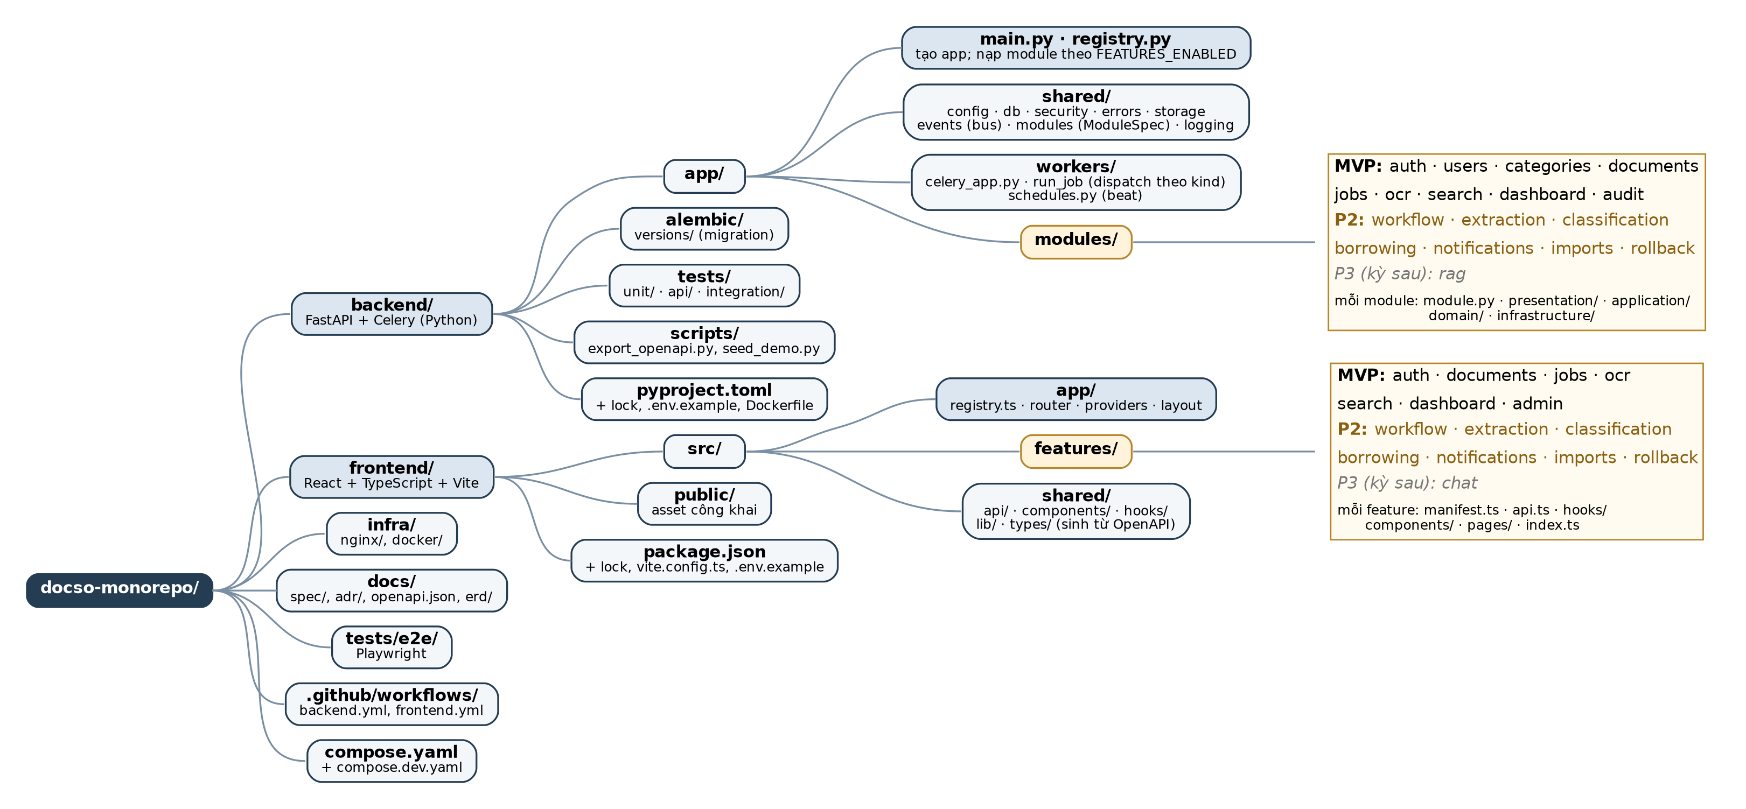
Hình 2. Sơ đồ tổ chức source code: module/feature MVP, P2 (màu nâu) và P3 (in nghiêng) cùng một khuôn

4.3 Điểm mở rộng
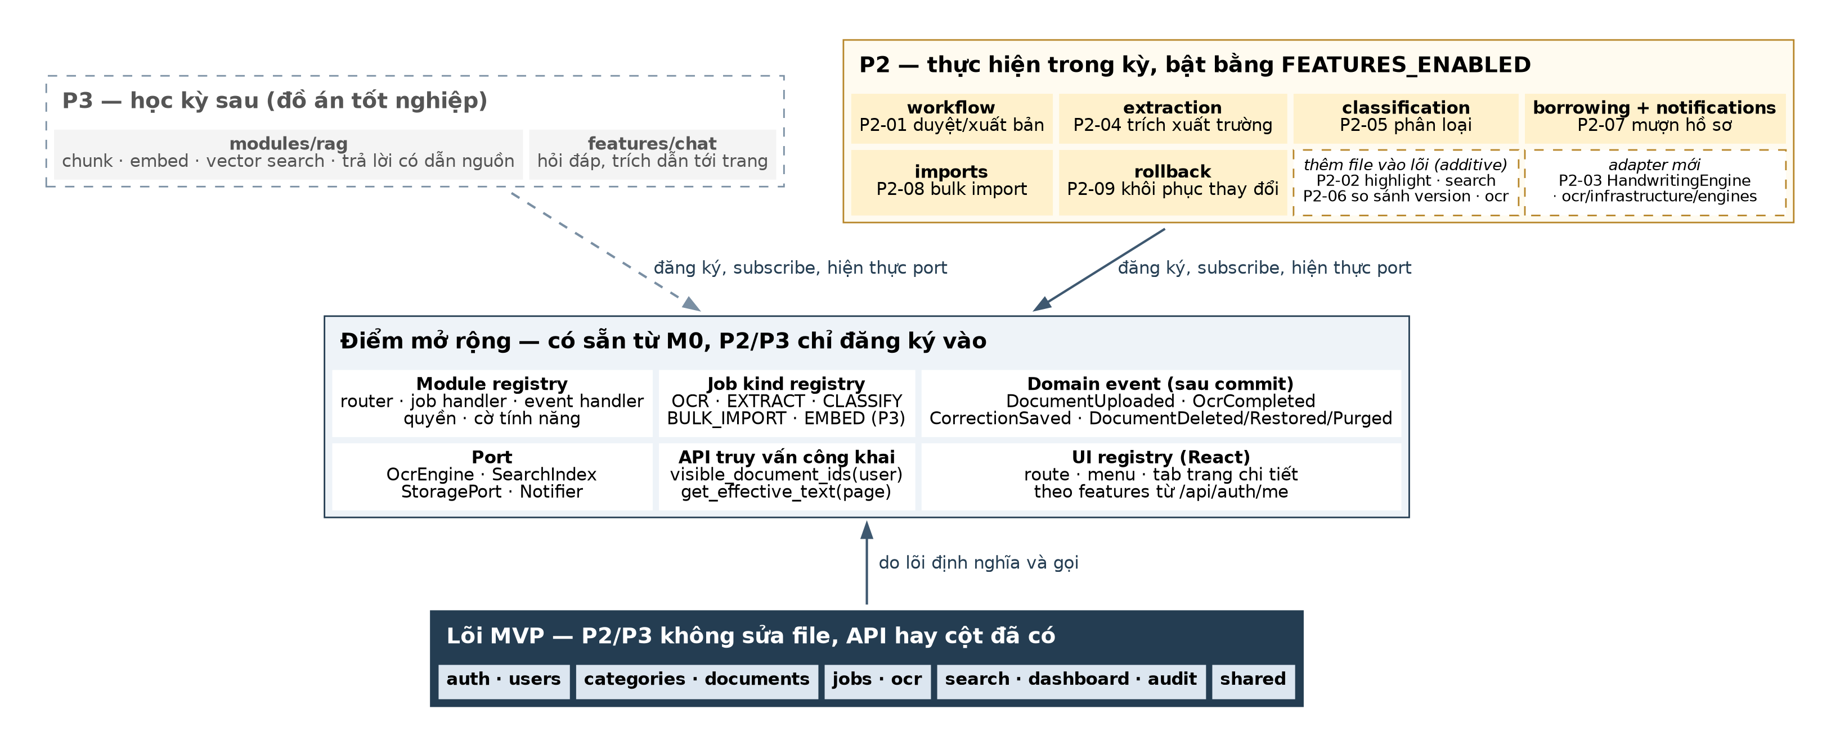
Hình 3. Lõi MVP định nghĩa điểm mở rộng; P2 và P3 chỉ đăng ký, subscribe hoặc hiện thực port
Điểm mở rộng | Vị trí trong lõi | Lõi cung cấp | P2/P3 dùng thế nào
Module registry | app/shared/modules.py (ModuleSpec), app/registry.py | Nạp router, job handler, event handler, quyền, lịch chạy của module đang bật | Mỗi module có module.py khai báo MODULE; thêm 1 dòng vào registry.py
Job kind registry | modules/jobs + workers/celery_app.py | Một task chung run_job(job_id) tra handler theo processing_jobs.kind; retry, idempotency, progress dùng chung | Khai báo job_handlers={"EXTRACT": …}; P3 thêm EMBED
Domain event | app/shared/events.py | Bus trong tiến trình, phát sau commit: DocumentUploaded, OcrCompleted, CorrectionSaved, DocumentDeleted/Restored/Purged | Subscribe để tạo job của mình (extraction, classification sau OcrCompleted; P3 re-embed sau CorrectionSaved)
Port | ocr/domain/ports.py, search/domain/ports.py, shared/storage | OcrEngine, SearchIndex, StoragePort; Notifier (title, message, type, link_url) do module notifications cung cấp | P2-03 thêm HandwritingEngine; P3 thêm VectorIndex trong module rag
API truy vấn công khai | documents/application/queries.py, ocr/application/queries.py | visible_document_ids(user), get_effective_text(page), get_page_boxes(page) | Mọi module dùng lại để lọc quyền và đọc text hiệu lực, không truy vấn bảng của lõi trực tiếp
UI registry | frontend/src/app/registry.ts, kiểu FeatureManifest | Route, mục menu, tab trang chi tiết tài liệu, lớp phủ trên PageViewer, công cụ trên OCR Editor | Mỗi feature có manifest.tsx và import lazy; thêm 1 dòng vào registry.ts

4.4 Phân lớp và quy tắc phụ thuộc
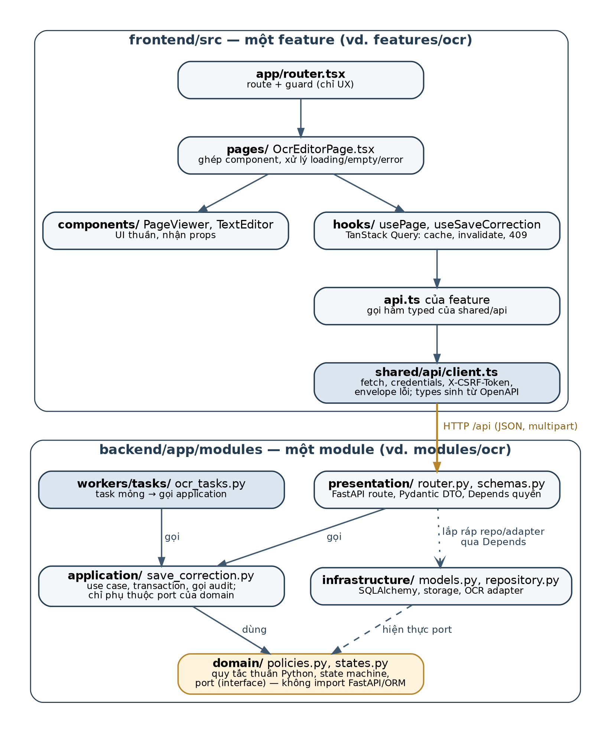
Hình 4. Phân lớp trong một feature React và một module FastAPI; mũi tên là chiều phụ thuộc được phép
# | Quy tắc | Kiểm tra
R1 | presentation/ nhận request, validate DTO, kiểm quyền qua Depends rồi gọi application/; không viết SQL hay quy tắc nghiệp vụ. | Review + import-linter
R2 | application/ điều phối use case và transaction, gọi domain/ và port, phát domain event; không import FastAPI. | import-linter
R3 | domain/ là Python thuần: state machine, policy quyền, port; không import FastAPI, SQLAlchemy, Celery. | import-linter + unit test
R4 | infrastructure/ hiện thực port: ORM model, repository, storage, engine OCR; ORM model không trả thẳng ra API. | import-linter
R5 | Module chỉ gọi module khác qua application công khai (queries, use case) hoặc qua event; không import infrastructure/model của module khác. | import-linter
R6 | workers/ mỏng: task chung nhận job_id và gọi handler đã đăng ký; không lặp nghiệp vụ. | Review
R7 | shared/ chỉ chứa hạ tầng dùng chung (config, db, security, storage, events, modules, lỗi, log). | Review
R8 | Frontend: feature chỉ dùng feature khác qua index.ts; gọi server qua shared/api; component không tự fetch. | ESLint no-restricted-imports
R9 | Lõi MVP không import module/feature P2, P3; P2 không import P3. Khi thêm P2/P3, file hiện có của lõi không bị sửa (chỉ registry.py, registry.ts, .env.example được thêm dòng). | import-linter "layers" + review PR
R10 | Migration của P2/P3 chỉ additive; không rename/drop cột MVP; test MVP phải xanh với mọi tổ hợp cờ trong CI. | CI matrix + review migration

4.5 Cây thư mục chi tiết
Cấu trúc mục tiêu. Thư mục P2 được tạo theo mốc M4–M5; thư mục P3 để học kỳ sau. Module documents và feature ocr được mở rộng làm mẫu.
docso-monorepo/
├── backend/
│ ├── app/
│ │ ├── main.py # create_app(): nạp enabled_modules(), handler lỗi
│ │ ├── registry.py # danh sách MODULE; P2/P3 chỉ thêm dòng
│ │ ├── shared/
│ │ │ ├── config.py # Settings đọc .env (FEATURES_ENABLED, …)
│ │ │ ├── modules.py # ModuleSpec (router, job/event handler…)
│ │ │ ├── events.py # EventBus, phát event sau commit
│ │ │ ├── db/ security/ storage/
│ │ │ └── errors.py pagination.py logging.py
│ │ ├── modules/
│ │ │ ├── auth/ users/ categories/ jobs/ search/ dashboard/ audit/ # lõi MVP
│ │ │ ├── documents/ # lõi MVP (mẫu)
│ │ │ │ ├── module.py # MODULE = ModuleSpec("documents", …)
│ │ │ │ ├── presentation/ # router.py, schemas.py, deps.py
│ │ │ │ ├── application/ # upload_document, soft_delete, restore,
│ │ │ │ │ # purge_expired, queries (visible_…)
│ │ │ │ ├── domain/ # lifecycle.py, policies.py, events.py, ports.py
│ │ │ │ └── infrastructure/ # models.py, repository.py, file_inspector.py
│ │ │ ├── ocr/ # lõi MVP + file bổ sung của P2
│ │ │ │ ├── module.py # OCR in (MVP)
│ │ │ │ ├── handwriting_module.py # P2-03, cờ "handwriting"
│ │ │ │ ├── versions_module.py # P2-06, cờ "versions"
│ │ │ │ └── infrastructure/engines/ # paddle.py, handwriting.py
│ │ │ ├── search/highlight_module.py # P2-02, cờ "highlight"
│ │ │ ├── workflow/ # P2-01
│ │ │ ├── notifications/ # P2-07 (dùng chung với P2-01)
│ │ │ ├── borrowing/ # P2-07
│ │ │ ├── extraction/ # P2-04
│ │ │ ├── classification/ # P2-05
│ │ │ ├── imports/ # P2-08
│ │ │ ├── rollback/ # P2-09
│ │ │ └── rag/ # P3 – học kỳ sau
│ │ └── workers/
│ │ ├── celery_app.py # job_handlers từ registry; queue default/ocr/ocr_hw
│ │ ├── tasks.py # run_job(job_id) – task chung duy nhất
│ │ └── schedules.py # beat: purge quá hạn, gửi lại job kẹt
│ ├── alembic/versions/ # revision theo module (0001_core…, 0101_p2…)
│ ├── tests/ # unit/ api/ integration/ features/ fixtures/
│ ├── eval/ # script CER/WER, tập dev/test
│ ├── scripts/ # export_openapi.py, seed_demo.py
│ └── pyproject.toml # + lockfile, Dockerfile, .env.example
├── frontend/
│ ├── src/
│ │ ├── main.tsx
│ │ ├── app/ # registry.ts, router.tsx, providers, layout
│ │ ├── features/
│ │ │ ├── auth/ documents/ jobs/ search/ dashboard/ admin/ # lõi MVP
│ │ │ ├── ocr/ # lõi MVP (mẫu)
│ │ │ │ ├── manifest.tsx # route, menu, slot mà feature đăng ký
│ │ │ │ ├── api.ts hooks/ components/ pages/ index.ts
│ │ │ ├── highlight/ versions/ handwriting/ # P2, cắm vào slot
│ │ │ ├── workflow/ notifications/ borrowing/ extraction/
│ │ │ ├── classification/ imports/ rollback/ # P2
│ │ │ └── chat/ # P3 – kỳ sau
│ │ └── shared/ # api/, components/, hooks/, lib/, types/
│ ├── public/ index.html vite.config.ts tsconfig.json
│ └── package.json # + package-lock.json, Dockerfile, .env.example
├── infra/ # nginx/default.conf, docker/
├── docs/ # spec/, adr/, openapi.json, erd/
├── tests/e2e/ # specs/mvp/, specs/p2/
├── .github/workflows/ # backend.yml, frontend.yml, e2e.yml (matrix cờ P2)
├── compose.yaml # profiles: (mặc định), hw, rag
└── compose.dev.yaml Makefile README.md

File người dùng upload nằm trong volume storage riêng, ngoài frontend/public và mọi thư mục static, được .gitignore loại trừ. Không còn templates/ hay Jinja2Templates; OCR Editor và preview là React component.

4.6 Mẫu code của điểm mở rộng
Các đoạn mẫu dưới đây thể hiện cách một tính năng P2 (trích xuất trường, P2-04) cắm vào mà không sửa lõi. Tên hàm có thể đổi khi code, nhưng hình dạng ModuleSpec/FeatureManifest là hợp đồng nội bộ được chốt ở M0.
# backend/app/shared/modules.py (lõi, M0)
@dataclass(frozen=True)
class ModuleSpec:
name: str
feature: str | None = None # None = lõi MVP, luôn bật
router: APIRouter | None = None
job_handlers: dict[str, JobHandler] = field(default_factory=dict)
event_handlers: list[tuple[type[Event], EventHandler]] = field(default_factory=list)
permissions: list[str] = field(default_factory=list)
schedules: dict[str, Schedule] = field(default_factory=dict)

# backend/app/modules/extraction/module.py (P2-04, file mới)
MODULE = ModuleSpec(
name="extraction", feature="extraction",
router=presentation.router,
job_handlers={"EXTRACT": application.run_extraction},
event_handlers=[(OcrCompleted, application.enqueue_extraction)],
permissions=["fields:read", "fields:verify"],
)

# backend/app/registry.py (P2 chỉ thêm một dòng)
ALL_MODULES = [auth.MODULE, users.MODULE, categories.MODULE, documents.MODULE, jobs.MODULE,
ocr.MODULE, search.MODULE, dashboard.MODULE, audit.MODULE, # lõi MVP
extraction.MODULE] # P2-04
def enabled_modules(s: Settings) -> list[ModuleSpec]:
return [m for m in ALL_MODULES if m.feature is None or m.feature in s.features_enabled]

# backend/app/workers/tasks.py (lõi, M0)
@celery_app.task(name="jobs.run", bind=True)
def run_job(self, job_id: str) -> None:
job = jobs_api.start(job_id) # queued → processing, idempotent
job_handlers[job.kind](job) # OCR, EXTRACT, CLASSIFY, BULK_IMPORT…

// frontend/src/app/registry.ts (lõi, M0)
export interface FeatureManifest {
id: string; feature?: string; // không có feature = lõi MVP
routes?: RouteObject[]; nav?: NavItem[];
documentTabs?: DocumentTab[]; // tab trên /documents/:id
pageOverlays?: PageOverlay[]; // lớp phủ trên PageViewer (P2-02)
editorTools?: EditorTool[]; // công cụ trên OCR Editor (P2-06)
}
export const manifests = [authManifest, documentsManifest, ocrManifest, /* … */
extractionManifest]; // P2-04 chỉ thêm dòng này

// frontend/src/features/extraction/manifest.tsx (P2-04, file mới)
export const extractionManifest: FeatureManifest = {
id: "extraction", feature: "extraction",
documentTabs: [{ id: "fields", label: "Trường trích xuất",
element: lazy(() => import("./components/FieldsTab")) }],
};

4.7 Ánh xạ module, yêu cầu, API, giao diện và dữ liệu
Endpoint chi tiết ở SDD mục 7; tên bảng theo ERD file 3 v0.8; mã Use Case ở SDD mục 9. Cột "Cờ" là giá trị trong FEATURES_ENABLED (trống = lõi, luôn bật).
Module backend | Cờ | Yêu cầu | Feature React | Dữ liệu
auth |  | FR-01, FR-09 | auth (+ trang Tài khoản của tôi) | users, user_roles; session ở Redis
users |  | FR-01, FR-10, FR-12, FR-13 (tra cứu người dùng để chia sẻ) | admin (người dùng, nhóm quyền, phòng ban) | users, roles, user_roles, departments
categories |  | FR-02 | admin | categories
documents |  | FR-03, FR-07, FR-13 | documents (+ hộp thoại Chia sẻ) | documents, document_pages, document_shares (v0.8)
jobs |  | FR-04, FR-11 | jobs (+ trang Hàng đợi xử lý) | processing_jobs
ocr |  | FR-04, FR-05 | ocr | ocr_results, ocr_corrections
search |  | FR-06 | search | ocr_results, ocr_corrections
dashboard / audit |  | FR-08 | dashboard / admin | audit_logs; đọc documents, jobs
workflow | workflow | P2-01 | workflow | documents.approval_status, document_approvals
search/highlight_module | highlight | P2-02 | highlight (pageOverlays) | ocr_results.boxes
ocr/handwriting_module | handwriting | P2-03 | handwriting | ocr_results.engine_version; documents.is_handwritten
extraction | extraction | P2-04 | extraction (documentTabs) | document_extracted_fields
classification | classification | P2-05 | classification (documentTabs) | processing_jobs.result; documents.category_id
ocr/versions_module | versions | P2-06 | versions (editorTools) | ocr_corrections
borrowing, notifications | borrowing, notifications | P2-07 | borrowing, notifications | borrow_requests, storage_locations, notifications
imports | imports | P2-08 | imports | processing_jobs (BULK_IMPORT), documents
rollback | rollback | P2-09 | rollback (hành động trên audit) | audit_logs; gọi use case của lõi
rag (học kỳ sau) | rag | P3-01 | chat | vector store; job EMBED

4.8 Một request đi qua source code như thế nào
Ví dụ luồng upload (UC-01 → UC-02) của lõi. Lõi gọi trực tiếp giữa các module lõi cho luồng chính; tính năng P2/P3 không chen vào luồng này mà nhận event (vd. OcrCompleted) sau khi commit.
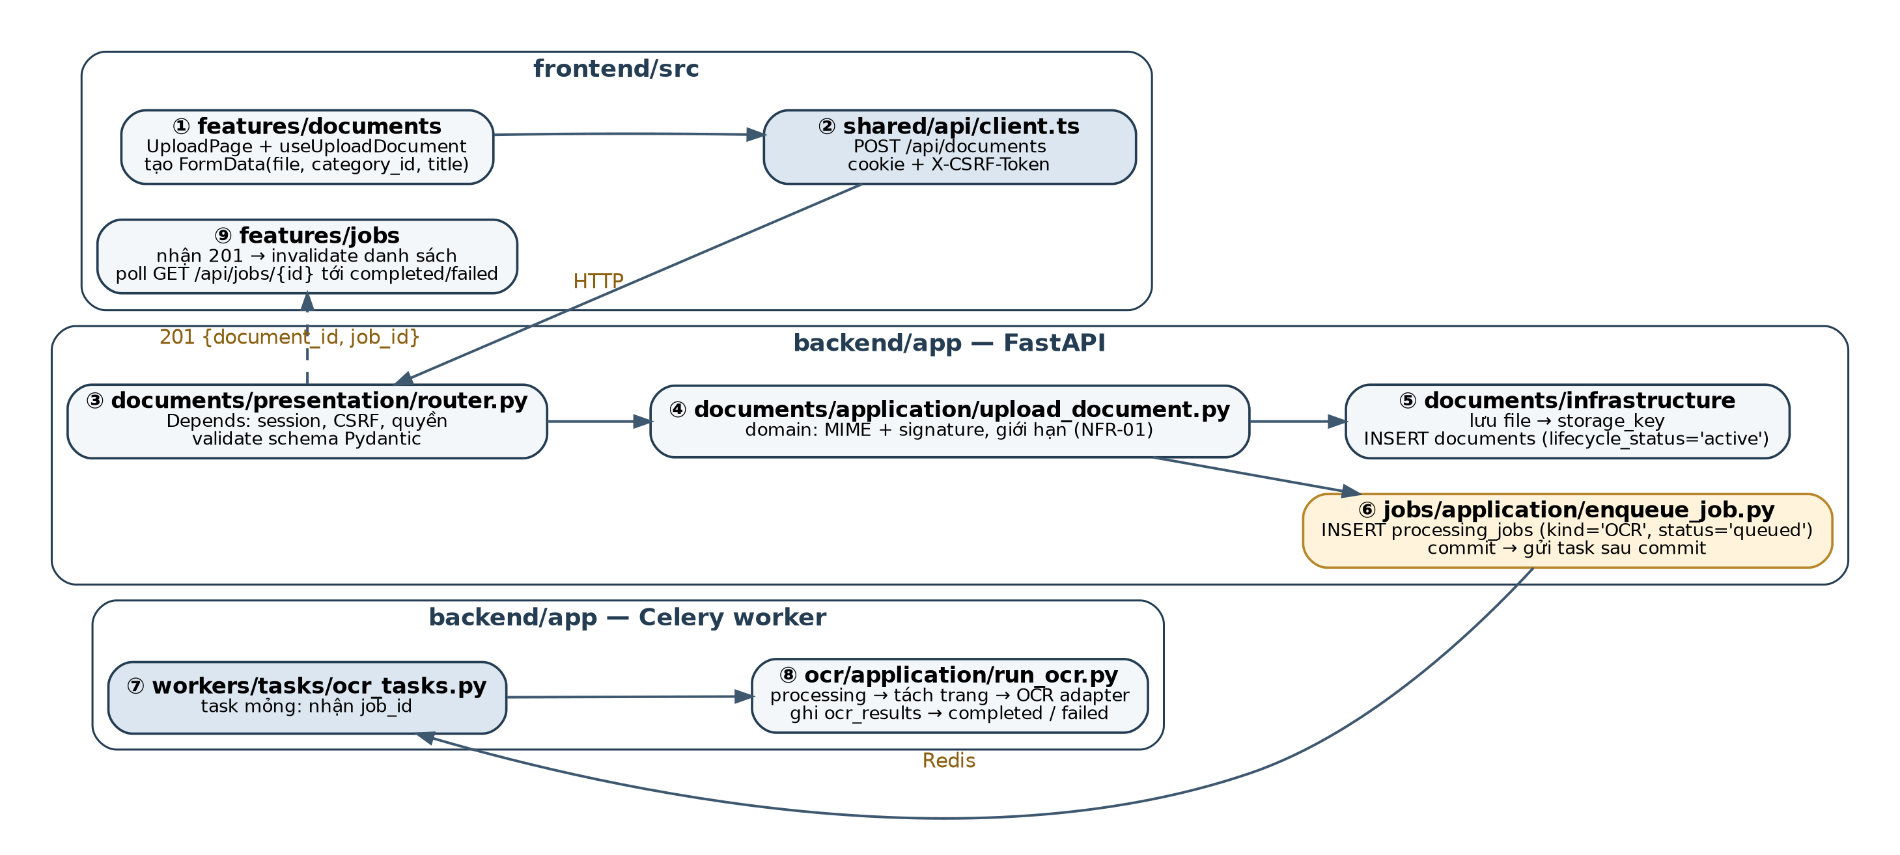
Hình 5. Luồng upload đi qua các file: React feature → API client → router → use case → storage/DB → job → worker

4.9 Quy trình thêm một tính năng P2 hoặc P3
Bước | Việc cần làm | Không được làm
1. Đặc tả | Có mã và tiêu chí nghiệm thu ở SDD mục 5; ADR nếu thêm công nghệ mới | Code trước khi spec được duyệt
2. Backend | Tạo modules/<tên>/ theo khuôn 4 lớp và module.py với feature="<tên>"; thêm 1 dòng vào registry.py và tên cờ vào .env.example | Sửa file hiện có của module lõi; import infrastructure của module khác
3. Dữ liệu | Revision Alembic riêng, chỉ thêm (bảng đã có ở ERD, cột nullable, ràng buộc, giá trị kind) | Đổi tên, xóa hoặc đổi kiểu cột MVP
4. Frontend | Tạo features/<tên>/ và manifest.tsx; thêm 1 dòng vào app/registry.ts; import lazy | Sửa page của feature lõi để chèn UI (dùng slot thay thế)
5. Kiểm thử | Unit/API của module; chạy lại test MVP với cờ bật và tắt; E2E luồng mới trong tests/e2e/specs/p2/ | Bỏ qua matrix cờ trong CI
6. Tài liệu | Cập nhật OpenAPI/types, SDD mục 7 và 9; file 3 nếu thêm use case hoặc bảng | Để tài liệu lệch với code
Nếu một tính năng thật sự cần thay đổi lõi (vd. thêm một event mới), thay đổi đó được làm thành PR riêng cho lõi, có review và ADR, trước khi làm tính năng. Nhờ vậy sơ đồ ở Hình 1–3 chỉ thêm khối mới, không vẽ lại.

4.10 Quy ước đặt tên, cấu hình và lệnh phát triển
Chủ đề | Quy ước
Python | File và hàm snake_case; tên module là danh từ số nhiều hoặc tên tính năng; mỗi use case một file trong application/; schema Pydantic hậu tố In/Out.
React | Component PascalCase.tsx; hook useXxx.ts; test đặt cạnh file; query key tạo bằng hàm trong api.ts của feature.
API | Prefix /api (không /api/v1); JSON snake_case theo tên cột SDD mục 6; UUID là string, thời gian ISO 8601 UTC.
Cờ tính năng | FEATURES_ENABLED=workflow,highlight,handwriting,extraction,classification,versions,borrowing,notifications,imports,rollback; để trống = chỉ MVP.
Biến môi trường backend | DATABASE_URL, REDIS_URL, STORAGE_ROOT, SESSION_TTL_SECONDS, MAX_UPLOAD_MB, MAX_PAGES, SOFT_DELETE_RETENTION_DAYS (đề xuất 30), OCR_ENGINE, OCR_HW_ENGINE, NEEDS_REVIEW_THRESHOLD, CLASSIFY_MIN_SCORE (P2-05, mặc định 0,3).
Biến môi trường frontend | Chỉ VITE_API_BASE_URL=/api và cấu hình công khai; không chứa secret.
Lệnh DEV | docker compose -f compose.yaml -f compose.dev.yaml up; thêm --profile hw khi làm P2-03; npm run dev; alembic upgrade head; make openapi; make eval (CER/WER).

5 Luồng tích hợp và trải nghiệm UI
React Router quản lý route; TanStack Query quản lý dữ liệu server và polling job; draft OCR nằm trong state của form. Mọi lời gọi server đi qua một API client dùng fetch với credentials: "include" và header X-CSRF-Token. Sau khi đăng nhập, React đọc features từ /api/auth/me rồi dựng route, menu và slot từ các manifest được bật.
Luồng chính: upload → API lưu file, tạo document active và job queued → 201 → React poll GET /api/jobs/{id} → worker OCR → phát OcrCompleted → (nếu bật) trích xuất và phân loại chạy tiếp → React tải lại trang. Editor gửi PUT …/correction kèm base_version; 409 giữ draft. Ảnh và file đi qua endpoint có kiểm quyền; text OCR hiển thị như text.
Route React | Feature | Màn hình | Quyền (server quyết định)
/login | auth | Đăng nhập | Công khai
/ | dashboard | Dashboard | Đã đăng nhập
/documents, /documents/new, /documents/trash | documents | Danh sách (bộ lọc Được chia sẻ với tôi, biểu tượng chế độ chia sẻ), upload, thùng rác và khôi phục | Theo phạm vi
/documents/:id | documents + jobs + tab P2 | Chi tiết (nút quay lại danh sách, nút Chia sẻ cho chủ sở hữu/Admin khi đã xuất bản), trang, tiến độ job; tab trường trích xuất, gợi ý danh mục, lịch sử duyệt, mượn | Theo phạm vi
/documents/:id/pages/:page[/edit] | ocr + highlight, versions | Preview (highlight), OCR Editor (so sánh version) | Theo phạm vi / Nghiệp vụ, Admin
/search | search | Tìm kiếm (?q=…) | Theo phạm vi
/account, /notifications | auth (+ notifications) | Tài khoản của tôi: thông tin, đổi mật khẩu; danh sách thông báo | Đã đăng nhập
/jobs | jobs | Hàng đợi xử lý: lọc trạng thái/loại, chạy lại job lỗi | Nghiệp vụ, Admin
/admin/users, /admin/roles, /admin/departments, /admin/categories, /admin/audit, /admin/storage-locations | admin (+ rollback, borrowing) | Quản trị: người dùng, nhóm quyền (ma trận quyền chỉ đọc), phòng ban, danh mục, nhật ký (rollback), kho lưu trữ | Admin
/reviews | workflow | Hàng chờ duyệt/xuất bản | Kiểm duyệt, Admin
/borrow-requests | borrowing | Yêu cầu mượn, duyệt, trả | Theo vai trò
/imports, /imports/:jobId | imports | Bulk import và báo cáo | Nghiệp vụ, Admin
* | app | Không tìm thấy (SPA fallback) | —

6 Xác thực và hợp đồng API: code đặt ở đâu
Quy định về session, CSRF, Origin, CORS, envelope lỗi và phân trang là yêu cầu của SDD mục 13–14; danh sách endpoint ở SDD mục 7. Mục này chỉ ra nơi hiện thực.
Thành phần | Vị trí trong source | Ghi chú
Session store, CSRF | shared/security/session.py, shared/security/csrf.py | Redis TTL; áp cho mutation đã đăng nhập và login
current_user, require_role, require_feature | modules/auth/presentation/deps.py | require_feature trả 404 khi cờ tắt (phòng khi router vẫn được gắn trong test)
Cờ tính năng | shared/config.py → registry.enabled_modules(); /api/auth/me trả features | Một nguồn sự thật cho cả backend và React
Domain event | shared/events.py; event của lõi trong modules/<m>/domain/events.py | Phát sau commit; handler lỗi được log, không làm hỏng request gốc
Policy quyền theo tài liệu | modules/documents/domain/policies.py + queries.visible_document_ids (+ application/sharing.py, v0.8) | Dùng lại cho search, P2 và P3. D-02 (chốt v0.6, bổ sung v0.7): chủ sở hữu + cùng phòng ban; Admin xem tất cả. D-09 (v0.8): tài liệu đã xuất bản xem theo chế độ chia sẻ (Riêng tư / Nội bộ / Toàn hệ thống + người đích danh). Hai phạm vi tách riêng: phạm vi xem (can_view, visible_document_ids) và phạm vi phòng ban (quản lý, duyệt, duyệt mượn). Tải file gốc: mọi vai trò trong phạm vi xem, có audit — D-08
Envelope lỗi, phân trang | shared/errors.py, shared/pagination.py | Chuẩn hóa cả lỗi 422
OpenAPI → types | scripts/export_openapi.py → docs/openapi.json → shared/api/schema.d.ts | Xuất với tất cả cờ bật; CI báo lỗi nếu lệch
Purge quá hạn (D-05) | documents/application/purge_expired.py + workers/schedules.py | Bỏ qua tài liệu còn job queued/processing; ghi audit
Nginx | infra/nginx/default.conf | /api, /health trước SPA fallback; giới hạn body

7 Quy trình phát triển, kiểm thử và release
Giai đoạn | Công việc | Bằng chứng
Requirements | FR/P2/NFR, use case, acceptance, ADR | Issue truy vết SDD → API → test
Design | ERD/DB contract, route React, OpenAPI, ModuleSpec/Manifest | Không đổi schema chỉ vì đổi UI
Development | Module backend, feature React, worker theo lát cắt dọc | Vertical slice chạy từ UI tới DB
Code quality | Ruff, mypy, import-linter; ESLint, tsc | Quy tắc R1–R10 được kiểm tự động
Testing | pytest, Vitest, Playwright; matrix: chỉ MVP / MVP + từng cờ P2 / tất cả cờ | Test MVP xanh ở mọi tổ hợp (NFR-09)
Security | Chính sách auth/file, ZIP an toàn, pip-audit, npm audit | Quyền chéo, file giả, zip bomb, không có secret trong bundle
AI evaluation | backend/eval: CER/WER, thời gian/trang theo loại tài liệu | Scan > 90%, chữ viết tay > 70% (D-06, NFR-08)
Packaging | Build frontend, image backend dùng chung cho API/worker/beat | Compose chạy được từ môi trường sạch, có profile hw
CI/CD | backend.yml, frontend.yml, e2e.yml; staging smoke test | API readiness, SPA deep link, OpenAPI không lệch
Operations | Log, backup/restore DB và file, theo dõi hàng đợi | Job lỗi/phục hồi, purge chạy đúng lịch

8 Kế hoạch theo lát cắt và thư mục liên quan
Mốc | Nội dung | Thư mục chính
M0 Nền tảng | Monorepo, compose, proxy /api, session/CSRF, envelope lỗi, OpenAPI → types, CI; ModuleSpec, registry, event bus, job kind registry, UI registry, cờ tính năng | app/shared, app/registry.py, workers/, frontend/src/app, shared/api, infra
M1 Ingestion | Danh mục, upload, storage, documents/pages, kiểm tra file và quyền, xóa mềm/khôi phục | modules/categories, documents; features/documents, admin
M2 OCR | Worker + beat, processing_jobs, tách trang, OCR adapter in, retry, polling, purge | modules/jobs, ocr; workers/; features/jobs
M3 Đóng MVP | OCR Editor + 409, tìm kiếm/preview, dashboard, audit, E2E | modules/search, dashboard, audit; features/ocr, search, dashboard
M4 P2 đợt 1 | P2-01 workflow, P2-02 highlight, P2-06 so sánh version, P2-09 rollback | modules/workflow, notifications, rollback; search/highlight_module.py; ocr/versions_module.py
M5 P2 đợt 2 | P2-03 chữ viết tay, P2-04 trích xuất, P2-05 phân loại, P2-07 mượn hồ sơ, P2-08 bulk import | ocr/handwriting_module.py; modules/extraction, classification, borrowing, imports
M6 Hoàn thiện kỳ | Báo cáo CER/WER, staging, backup/restore, monitoring, demo nghiệm thu | backend/eval, infra
Học kỳ sau | P3: modules/rag, features/chat, profile rag | Không đổi lõi; chỉ thêm module, dòng registry, profile

9 Quyết định kiến trúc (ADR) và nguồn
ADR | Nội dung | Trạng thái
ADR-UI-003 | React SPA thay giao diện Jinja2 | Đề xuất từ v0.3
ADR-AUTH-003 | Session cookie HttpOnly + Redis + CSRF token | Đề xuất từ v0.3, chốt trước khi code auth
ADR-DEPLOY-003 | Nginx cùng origin cho SPA và API | Đề xuất từ v0.3
ADR-SRC-004 | Tổ chức monorepo theo module/feature và quy tắc phụ thuộc | Từ v0.4, cập nhật ở v0.5
ADR-EXT-005 | Lõi ổn định + 6 điểm mở rộng + cờ tính năng; P2/P3 chỉ thêm (mục 4.1–4.3, R9–R10) | Mới ở v0.5, chốt ở M0

Nguồn nội bộ: "Đặc tả SDD v0.8" (phạm vi, yêu cầu, dữ liệu, API, quyết định D-01…D-09); "3 - Các lược đồ usecase_sequence_erd_database" v0.8 (use case, sequence, ERD). Nguồn kỹ thuật tham khảo ngày 30/09/2026: https://react.dev/learn/build-a-react-app-from-scratch ; https://fastapi.tiangolo.com/tutorial/bigger-applications/ ; https://docs.celeryq.dev/en/stable/userguide/periodic-tasks.html . Phiên bản thư viện khóa trong lockfile sau smoke test; D-01 của SDD vẫn mở; D-02 chốt ở SDD v0.8.

